**小学音乐课堂教学策略与方法**

双流区名教师（陈双）工作室10月24日活动简讯

2017年10月24日，“陈双名教师工作室”的全体学员在导师的带领下，齐聚东升小学，参加伍杨老师的讲座。

伍杨老师一开始，就以小学音乐课堂教学为例，如何吸引学生的注意力这一问题是最为重要的任务之一。因为课堂中教与学是相辅相成的，教学过程的各个环节的完成，最终通过学生这个学习主体本身的努力以及与教师的配合来实现教学目标和任务，所以作为教师的我们应该从课堂中找出学生注意力分散的原因，然后对症下药找出解决问题的方法，让学生做音乐审美的主体，让他们走进音乐、理解音乐、喜爱音乐，并通过对音乐真善美的追求与认识，教育他们热爱生活、热爱大自然、热爱祖国，从而提高教学质量，实现有效教学，构建高效课堂。  
 在音乐课堂教学中，如何吸引学生的注意力这一问题是最为重要的任务之一。因为课堂中教与学是相辅相成的，教学过程的各个环节的完成，最终都必须通过学生这个学习主体本身的努力以及与教师的配合来实现教学目标和任务。带着这样的思考，我仔细观察我校学生对音乐课的态度，结果都是这样的：有很多学生都很喜欢上音乐课，特别是在上音乐课前，学生都很喜欢跑到办公室和音乐老师交流今天将要学习的内容，然后帮老师拿教具（如：录音机、课本、教具等等）到教室里整整齐齐摆放在讲台上等待老师的到来，为老师营造良好的教学氛围。可是，课后音乐教师都有共同的感受，那就是学生在课堂中学习的兴趣很难保持。一堂课40分钟，前20分钟学生都有兴趣学习音乐课的内容，后20分钟学生就开始出现注意力分散、精神不集中，如开小差、东张西望、分神等现象，不管老师怎样反复训练都掌握不牢，甚至同桌之间还在一起窃窃私语，兴趣提不起，懒洋洋的，从他们的眼神中看不到亮光，不够投入，学生这样的表现，会导致课堂的教学效果很难达到预期目标，影响着教与学质量，更是谈不上有效教学了。

针对这样的问题，我又在我校中做了一次深入调查，调查的对象是我校的音乐教师和2-5年级的学生。首先向音乐教师发放《音乐教师课堂教学自查评价调查表》和《学生在音乐课堂学习的现状观察记录表》，让音乐教师在自查表中和观察表中对自己的课堂教学自我评价，从这两方面寻找自己在教学中的不足之处。同时，还向2-5年级学生随机发放170份《音乐课堂学习问卷表》，组织学生如实填写。在调查统计中，我发现有95%的学生答案是喜欢上音乐课的。这一切的迹象都能说明学生是非常喜欢上音乐课的，但又不能坚持听课，总是出现注意力不集中的现象，原因何在呢？我想，音乐教师应该更多去关注课堂的主体（学生）在课堂中的动态，在课堂中的发展，从课堂中找出学生注意力分散的原因，找出解决问题的方法，对症下药，让学生做音乐审美的主体，吸引他们走进音乐、理解音乐、喜爱音乐，并通过对音乐真善美的追求与认识，教育他们热爱生活、热爱大自然，热爱祖国，从而提高教学质量，实现有效教学，构建高效课堂。在教学实践中，我针对在音乐课中培养学生注意力做了许多尝试和研究，初步探索出一些在音乐课堂中培养学生注意力的策略与方法。

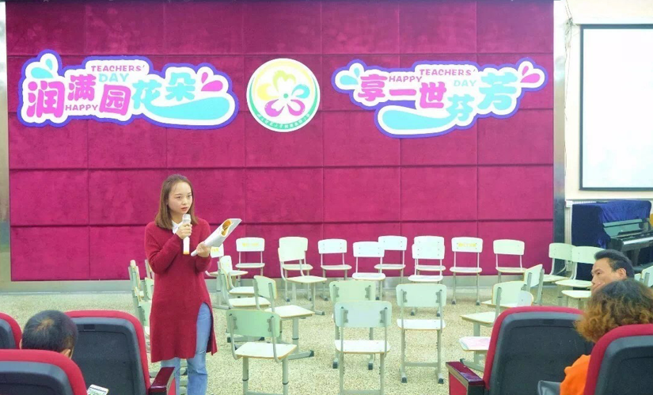

虽然这些都是一些最简单不过的语言，但是伍杨老师通过简单的语言，向我们介绍了课堂教学策略的重要性。它能滋润学生的心田，打动学生的心灵，感染学生，帮助学生树立学习音乐的自信心，促进学生学习音乐的动力。所以，作为音乐教师的我们，在您的课堂中，一定不要吝啬你们的评价语言，只要您及时关注学生在课堂中的表现及时给予评价，那么，相信您和您的学生一定会快快乐乐的度过每一节课，这节课也会因你而精彩！



本次研修活动12:00结束，全体学员收获良多，也为我们指明了努力的方向。